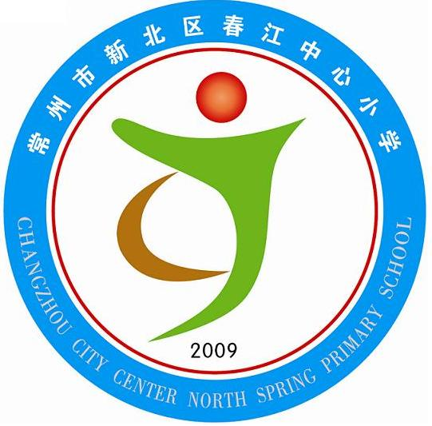
享受如春教育 培育有根新人
家长会心得体会
春江中心小学 二（1）班 雷雄妈妈
我是雷雄的妈妈，这次家长会让我感受很深，在这我想简单地谈一谈我在家庭教育方面的想法。
家庭教育和学校教育一样对孩子十分重要，甚至决定着他们的发展方向，影响到终生。家长是孩子的第一任老师，所以我们作父母的要以身作则，做好孩子的榜样，只有自己做好了，孩子才会跟着学习。我们对自己孩子要求要做到以下几点：
- 成人是目标，要学会做人，要懂得感恩。
- 要尽量给孩子一个好的学习环境，让孩子养成自学学习习惯。我家有三个小孩，他两个姐姐在一个房间做作业，他在一个房间做作业，谁也不吵谁。星期一到星期五不看电视，我们大人也不看电视，做完作业后，上床睡觉前看一二篇作文，每次考试，三个人都要比较一下，谁哪门功课进步了，哪门功课退步了，今后该怎么去做，我们大家都要讨论一下的。
- 要信任孩子，相信孩子的学习能力，他一次做得不好，鼓励一下他，多做几次就做好了。
- 积极配合学校，按照学校和老师的有关要求和安排，学校老师要求我们家长每天签字是很有道理的，这是督促和了解孩子的有效方式，这样我们家长可以及时了解学校的安排，学习内容，学习进度，孩子在学校的表现，哪些方面做得好，哪些方面做得不好，我们可以帮助他查缺补漏，对不懂的再给他讲解一下，对做错的强化改正。
最后，我想祝愿我们每个人的孩子快乐、健康地成长！

